第一章 介绍

1. **计算单跳传输时延**

如下图，一个路由器通过一个传输速率为R Mbps的链路，将长度为L的数据包传输到链路另一端的另一个路由器。

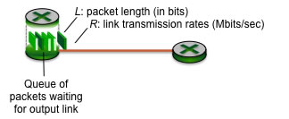

假设数据包长度为L = 12000bits，并且链路到右边路由器的传输速率为R = 10Mbps。

(a) 传输时延是多少(将数据包的所有比特传输到链路所需的时间)?

(b) 链路每秒能传输的最大数据包数是多少?

**解答：**

(a) 传输时延 = L/R = 12000 bits / 10 Mbps = 1.200000 msec.

(b) 该链路每秒可传输833.333333个数据包

1. **计算端到端时延（传输和传播时延）**

如下图，其中有三个链接，每个链接都具有指定的传输速率和链接长度。

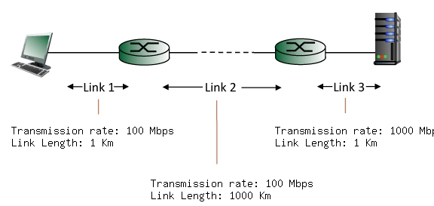

**求：从左主机开始传输数据包的第一个比特开始，到右边服务器收到数据包的最后一个比特为止的端到端时延（包括三个链接的传输时延和传播时延，但是忽略排队时延和处理时延）。每个链路上的传播速率为光速3x108 m/s，注意传输速率为以Mbps为单位，链路距离以Km为单位。假设数据包长度为8000bits，以毫秒为单位给出答案。**

**解答：**

      Link 1 传输时延= L/R = 8000 bits / 100 Mbps = 0.080000 msec.  
      Link 1 传播时延 = d/s = 1 Km / 3*10^8 m/sec = 0.003333 msec.  
      Link 2 传输时延 = L/R = 8000 bits / 100 Mbps = 0.080000 msec.  
      Link 2 传播时延 = d/s = 1000 Km / 3*10^8 m/sec = 3.333333 msec.  
      Link 3 传输时延 = L/R = 8000 bits / 1000 Mbps = 0.008000 msec.  
      Link 3 传播时延 = d/s = 1 Km / 3*10^8 m/sec = 0.003333 msec.

因此，端到端的总时延是这六个时延的总和：3.508000 msec。

1. **端到端吞吐量和瓶颈链路**

考虑下面的场景，四个不同的服务器通过四个三跳路径连接到四个不同的客户机，这四对共享一个公共的中间跳，传输能力为R = 300Mbps。从服务器到共享链接的四个链接的传输能力为RS = 80 Mbps。从共享的中间链接到客户机的四个链接中，每一个都具有每秒RC = 30 Mbps的传输能力。观察下图，回答以下问题：

1. 对于4对客户机-服务器，假设中间链接是公平共享的（即，将其传输速率平均分配给四对），每对可实现的最大端到端吞吐量(以Mbps为单位)是多少？
2. 哪个链接是每个会话的瓶颈链接？
3. 假设发送方以尽可能高的速率发送，那么发送方链接(RS)、客户端链接(RC )和中间链接(R)的链接利用率是多少？

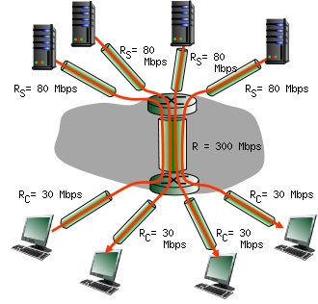

**解答：**

1. 可实现的最大端到端吞吐量为30 Mbps。
2. 这是最后一跳的传输能力，也是瓶颈链路，因为最后一跳传输能力为30 Mbps，小于共享链路传输能力的四分之一(300/4 = 75 Mbps)，也小于第一跳传输能力80 Mbps。
3. 发送方链接的利用率为37.5%，接收链路的利用率是100%，中间链接的利用率为40%。